Bauskas novada pašvaldības nekustamā īpašuma

,,Vecumnieki – Birze, Dzelzceļa ēka 217.km”, Vecumnieku pagasts, Bauskas novads
IZSOLES NOTEIKUMI

1.Vispārīgie noteikumi

- Bauskas novada pašvaldības nekustamā īpašuma – zemes gabala un ēkas ,,Vecumnieki – Birze, Dzelzceļa ēka 217.km”, Vecumnieku pagasts, Bauskas novads, kadastra Nr.4094 012 0720, (turpmāk - Nekustamais īpašums), izsoles noteikumi (turpmāk tekstā – Noteikumi) nosaka kārtību, kādā organizējama nekustamā īpašuma izsole atbilstoši Publiskas personas mantas atsavināšanas likumam.
- Izsoli organizē Bauskas novada pašvaldības Nekustamo īpašumu atsavināšanas komisija, turpmāk tekstā - Komisija.
- Izsole notiek Uzvaras ielā 1, Bauskā 2.stāvā sēžu zālē, 2026. gada 14. oktobrī plkst. 13.00.
- Izsoles veids – mutiska izsole ar augšupejošu soli.
- Nekustamā īpašuma nosacītā cena jeb izsoles sākumcena – 2 500 EUR (divi tūkstoši pieci simti euro). Maksāšanas līdzekļi: 100% euro.
- Izsoles solis – 250 EUR (divi simti piecdesmit euro).
- Nodrošinājuma nauda – 10% no nekustamā īpašuma nosacītās cenas, t.i., 250 EUR (divi simti piecdesmit euro), kas jāiemaksā Bauskas novada pašvaldības, reģ. Nr.90009116223, bankas kontā Nr. LV66UNLA0050019706571, AS „SEB” banka, kods UNLALV2X ar atzīmi „Nekustamā īpašuma – ,,Dzelzceļa ēka 217.km”, Vecumnieku pag., Bauskas nov., izsoles nodrošinājuma nauda”. Nodrošinājums uzskatāms par iesniegtu, ja attiecīgā naudas summa ir ieskaitīta iepriekš norādītajā bankas kontā.
- Reģistrācijas maksa – 20,00 EUR (divdesmit euro), kas jāieskaita Bauskas novada pašvaldības, reģ. Nr.90009116223, bankas kontā Nr. LV06UNLA0050014355676, AS „SEB” banka, kods UNLALV2X ar atzīmi „Nekustamā īpašuma – ,,Dzelzceļa ēka 217.km”, Vecumnieku pag., Bauskas nov., izsoles reģistrācijas maksa”.
- Sludinājumi par nekustamā īpašuma izsoli publicējami laikrakstā „Latvijas Vēstnesis”, „Bauskas Novada Vēstnesis”, ievietojams Bauskas novada domes mājas lapā www.bauskasnovads.lv. Paziņojums par izsoli izliekams pie izsolāmā objekta. Kontaktpersona izsoles jautājumos – Guntis Kalniņš, mob. tālr. 28761514.
- Objekts brīvi pieejams apskatei.
- Izsoles rezultātus apstiprina Bauskas novada pašvaldības Komisija.

2. Nekustamā īpašuma raksturojums un attīstības nosacījumi
- Nekustamais īpašums – ,,Vecumnieki – Birze, Dzelzceļa ēka 217.km”, Vecumnieku pagasts, Bauskas novads, kadastra Nr.4094 012 0720, sastāv no zemes vienības 0,1058 ha platībā ar kadastra apzīmējumu 4094 012 0720 un divām ēkām: viena stāva dzīvojamā ēka 80,9 m² platībā, kadastra apzīmējums 4094 012 0720 011 (dzīvošanai nav derīga), un šķūnis 27,1 m² platībā (1.pielikums).
- Nekustamais īpašums reģistrēts Zemgales rajona tiesas Vecumnieku pagasta zemesgrāmatu nodalījumā Nr. 100000065718 uz Bauskas novada pašvaldības vārda.
- Saskaņā ar Bauskas novada domes 2025. gada 30. oktobra saistošo noteikumu Nr. 10 “Bauskas novada teritorijas plānojuma grafiskā daļa un teritorijas izmantošanas un apbūves noteikumi” 3.2. redakcijā nekustamā īpašuma ,,Vecumnieki – Birze, Dzelzceļa ēka 217.km”, Vecumnieku pagasts, Bauskas novads, kadastra Nr.4094 012 0720, zemes vienība ar kadastra apzīmējumu 4094 012 0720 atrodas Lauksaimniecības teritorijā (L).

3. Izsoles priekšnoteikumi
- Izsolē var piedalīties jebkura fiziska, juridiska persona vai personālsabiedrība, kura saskaņā ar Latvijas Republikā spēkā esošajiem normatīvajiem aktiem var iegūt īpašumā Nekustamo īpašumu un noteiktajā termiņā izpildījusi šajos Noteikumos noteiktos priekšnoteikumus.
- Izsoles dalībniekiem, kuri vēlas reģistrēties izsolei, līdz 2026. gada 13. oktobra plkst.16.00 jāiesniedz Bauskas novada pašvaldības Klientu apkalpošanas centrā Uzvaras ielā 1, Bauskā 1.stāvā vai elektroniski e-pasts: pasts@bauskasnovads.lv šādi dokumenti:
  - fiziskai personai:
    - pašvaldībai adresēts pieteikums par piedalīšanos izsolē ar apliecinājumu pirkt Nekustamo īpašumu saskaņā ar šiem izsoles noteikumiem (izsoles noteikumu 2.pielikums);
    - maksājumu apliecinošs dokuments par izsoles reģistrācijas maksas samaksu;
16.1.3. maksājumu apliecinošs dokuments par nodrošinājuma naudas samaksu;
16.1.4. notariāli apliecināta pilnvara pilnvarotai personai, kura pārstāv šo personu izsoles procesā.
16.2. juridiskai personai vai personālsabiedrībai:
16.2.1. pašvaldībai adresēts pieteikums par piedalīšanos izsolē ar apliecinājumu pirkt Nekustamo īpašumu saskaņā ar šiem izsoles noteikumiem (izsoles noteikumu 2.pielikums);
16.2.2. juridiskās personas vai personālsabiedrības pilnvara attiecīgai personai, kura pārstāv šo personu izsoles procesā;
16.2.3. maksājumu apliecinošs dokuments par izsoles reģistrācijas maksas samaksu;
16.2.4. maksājumu apliecinošs dokuments par nodrošinājuma naudas samaksu.
- Izsoles dalībnieks var iesniegt Noteikumu 16.1.4., 16.2.2.apakšpunktā norādīto dokumentu kopijas. Noteikumu 16.1.4.apakšpunktā norādītās pilnvaras kopiju var iesniegt, uzrādot oriģinālu, 16.2.2.apakšpunktā minētās pilnvaras kopijai ir jābūt juridiskās personas izpildinstitūcijas apliecinātai.
- Ja persona ir izpildījusi šo noteikumu 16.punkta un tā apakšpunktu prasības, tā tiek reģistrēta izsoles dalībnieku reģistrācijas lapā, kurā norāda: dalībnieka kārtas numuru; fiziskai personai – vārdu, uzvārdu, personas kodu, dzīvesvietas adresi, atzīmi par šo noteikumu 16.1.punkta apakšpunktos iesniegtajiem dokumentiem, juridiskai personai - nosaukumu, reģistrācijas numuru, juridisko adresi, atzīmi par šo noteikumu 16.2.punkta apakšpunktos iesniegtajiem dokumentiem. Reģistrētajam izsoles dalībniekam izsniedz reģistrācijas apliecību (izsoles noteikumu 3.pielikums).
- Izsoles dalībnieks netiek reģistrēts, ja:
  - nav iesniedzis vai uzrādījis visus šo noteikumu 16.punkta apakšpunktos noteiktos dokumentus;
  - vēl nav iestājies vai jau beidzies izsoles reģistrācijas termiņš.

- Izsoles process
- Izsoli vada Komisijas priekšsēdētājs, vai tā prombūtnes laikā Komisijas priekšsēdētāja vietnieks, turpmāk tekstā – Izsoles vadītājs.
- Izsole notiek, ja uz to ir pieteicies, noteiktajā kārtībā reģistrējies un ierodas vismaz viens dalībnieks.
- Ja noteiktajā laikā ir reģistrējušies vairāk par vienu izsoles dalībnieku, bet uz izsoli ierodas viens izsoles dalībnieks, Izsoles vadītājs paziņo vienu no šādiem Komisijas lēmumiem:
  - sākt izsoli, piedaloties vienam izsoles dalībniekam;
  - noteikt, ka izsole nenotiek.
- Uzskatāms, ka izsoles dalībnieks, kurš nav ieradies uz izsoli, ir atteicies no dalības izsolē un viņam nodrošinājuma nauda netiek atmaksāta.
- Ja Izsoles vadītājs konstatē, ka uz izsoli ieradies tikai viens no vairākiem reģistrētajiem izsoles dalībniekiem, un ir pieņemts Noteikumu 22.1.punktā minētais lēmums, Izsoles vadītājs piedāvā šim izsoles dalībniekam solīt Nekustamā īpašuma pirkuma cenu un viņš kļūst par izsoles uzvarētāju, ja ir pārsolījis Nekustamo īpašuma sākumcenu par vismaz vienu soli.
- Ja izsole nenotiek, reģistrētajam izsoles dalībniekam, kurš ieradies uz izsoli, ir tiesības pieprasīt atpakaļ nodrošinājuma naudu, kas jāatmaksā septiņu dienu laikā no pieprasījuma saņemšanas.
- Izsoles dienā, ieejot izsoles telpā, izsoles dalībnieks uzrāda izsoles sekretāram dalībnieka reģistrācijas apliecību.
- Izsoles sekretārs pēc pases pārbauda dalībnieka vai tā pilnvarotās personas personību un izsniedz dalībnieka solīšanas karti ar numuru. Solīšanas kartes numurs atbilst Dalībnieka reģistrācijas apliecībā ierakstītā dalībnieka reģistrācijas numuram.
- Izsoles dalībnieki pirms izsoles sākšanas paraksta izsoles Noteikumus, apliecinot, ka viņi ir iepazinušies ar izsoles Noteikumiem un viņiem šajā sakarā nav nekādu pretenziju, kā arī, ka apņemas solīšanu sākt ar cenu, kas palielina Nekustamā īpašuma nosacīto cenu vismaz par izsoles minimālā soļa apmēru. Izsoles dalībnieks, kas to neapstiprina, uzskatāms par atteikušos no dalības izsolē un viņam nodrošinājuma nauda netiek atmaksāta.
- Izsoles gaita tiek protokolēta. Izsoles protokolā (izsoles noteikumu 4.pielikums) atspoguļo visas Izsoles vadītāja un izsoles dalībnieku darbības izsoles gaitā. Protokolu paraksta visi Komisijas locekļi un izsoles dalībnieks, kas nosolījis visaugstāko cenu (turpmāk – Nosolītājs).
- Izsoles vadītājs, atklājot izsoli, iepazīstina ar Komisijas sastāvu un pārliecinās par izsoles dalībnieku ierašanos saskaņā ar dalībnieku reģistrācijas sarakstu.
- Izsoles dalībnieku sarakstā ieraksta katra dalībnieka vārdu, uzvārdu vai nosaukumu, kā arī to pārstāvju, pilnvarotās personas vārdu un uzvārdu. Pilnvarotajai personai jāiesniedz pilnvara, pārstāvim jāuzrāda dokuments, kas apliecina tā pārstāvības tiesības.
- Izsoles vadītājs īsi raksturo pārdodamo Nekustamo īpašumu, paziņo nosacīto (sākotnējo) cenu, kā arī izsoles soli par kādu nosacītā (sākotnējā) cena tiek paaugstināta ar katru nākamo solījumu.
- Pēc Izsoles vadītāja ziņojuma sākas solīšanas process.
- Solīšana notiek pa vienam izsoles solim.
- Izsoles vadītājs nosauc izsolāmā Nekustamā īpašuma sākotnējo cenu un jautā: „Kas sola vairāk?”.
- Izsoles dalībnieki solīšanas procesā paceļ savu reģistrācijas kartīti ar numuru. Izsoles vadītājs paziņo solītāja reģistrācijas numuru un piedāvāto cenu. Ja neviens no dalībniekiem vairs augstāku cenu nepiedāvā, Izsoles vadītājs trīs reizes atkārto pēdējo augstāko cenu un fiksē to ar āmura piesitienu. Pēc āmura pēdējā (trešā) piesitiena Nekustamais īpašums ir pārdots personai, kas solījusi pēdējo augstāko cenu. Dalībnieka reģistrācijas numurs un solītā cena tiek ierakstīti protokolā.
- Katrs izsoles dalībnieka solījums ir viņam līdz Nekustamā īpašuma tiesību pārejai izsoles uzvarētājam saistošs apliecinājums, ka viņš palielina solīto Nekustamā īpašuma cenu par noteikto izsoles soli.
- Ja vairāki izsoles dalībnieki vienlaicīgi ir piedāvājuši vienādu cenu un vizuāli nav iespējams izšķirt, kurš piedāvāja pirmais, Izsoles vadītājs ar izlozi izšķir, kuram no šiem izsoles dalībniekiem tiek ieskaitīts šis solījums. Izloze tiek veikta, sagatavojot tādu ložu skaitu, kas atbilst vienlaicīgi solījušo izsoles dalībnieku skaitam un vienu no tām iezīmējot ar krustiņu. Izsoles dalībnieki velk lozes atbilstoši to solīšanas karšu numuriem. Izsoles dalībnieks, kas izvelk lozi ar krustiņu, uzskatāms par pirmo solītāju.
- Atsakoties no turpmākās solīšanas, katrs nekustamā īpašuma izsoles dalībnieks apstiprina ar parakstu izsoles dalībnieku sarakstā savu pēdējo solīto cenu.
- Nosolītājs pēc nosolīšanas nekavējoties uzrāda Komisijai savu reģistrācijas apliecību un ar savu parakstu protokolā apliecina tajā norādītajās cenas atbilstību nosolītajai cenai.
- Ja Nosolītājs neuzrāda Komisijai reģistrācijas apliecību un neparakstās izsoles protokolā, tad uzskatāms, ka tas ir atteicies no nosolītā Nekustamā īpašuma. Pēc Komisijas lēmuma viņš tiek svītrots no dalībnieku saraksta, un viņam netiek atmaksāta reģistrācijas nauda un nodrošinājuma nauda. Ja pēc tam izsolē ir palikuši vismaz divi dalībnieki, tiek izdarīts attiecīgs ieraksts protokolā, un izsole nekavējoties tiek atkārtota. Ja palicis viens dalībnieks, viņam piedāvā iegūt Nekustamo īpašuma par viņa pēdējo nosolīto cenu.
- Pēc visu protokola eksemplāru parakstīšanas Nosolītājs saņem izziņu par izsolē iegūto Nekustamo īpašumu. Izziņā norādīta nosolītā Nekustamā īpašuma cena un samaksas kārtībā (izsoles noteikumu 5.pielikums)
- Izsoles dalībniekiem, kuri nav nosolījuši Nekustamo īpašumu, atmaksā nodrošinājuma naudu 5 darba dienu laikā. Reģistrācijas nauda netiek atmaksāta.

- Samaksas kārtība
- Nosolītājam sava piedāvātā augstākā summa, atrēķinot iemaksāto nodrošinājuma nauda, jāsamaksā par nosolīto Nekustamo īpašumu līdz 2026. gada 27. oktobrim.
- Ja Nosolītājs noteiktajā laikā nav samaksājis nosolīto cenu, Komisija par to informē pircēju, kurš nosolījis nākamo augstāko cenu.
- Pircējam, kurš nosolījis nākamo augstāko cenu, ir tiesības divu nedēļu laikā no paziņojuma saņemšanas dienas paziņot Komisijai par Nekustamā īpašuma pirkšanu par paša nosolīto augstāko cenu.

6. Nenotikusi izsole
- Izsole atzīstama par nenotikušu, ja:
  - noteiktajā laikā ir reģistrējušies vairāk par vienu dalībnieku, bet uz izsoli neviens neierodas;
  - sākumcena nav pārsolīta;
  - noteiktajā termiņā neviens dalībnieks nav reģistrējies;
  - ja izsolē piedalījies tikai viens izsoles dalībnieks un Nosolītājs noteiktajā termiņā neveic Nekustamā īpašuma pirkuma maksas samaksu un /vai neparaksta pirkuma līgumu.

7. Izsoles protokola, rezultātu apstiprināšana un pirkuma līguma slēgšana
- Komisija septiņu dienu laikā no izsoles dienas apstiprina izsoles protokolu.
- Komisija izsoles rezultātus apstiprina ne vēlāk kā 30 dienu laikā no Noteikumu 44.punktā noteikto maksājumu nokārtošanas.
- Pirms izsoles rezultātu apstiprināšanas Komisija veic:
  - Nosolītāja izpēti atbilstoši Noziedzīgi iegūtu līdzekļu legalizācijas un terorisma un proliferācijas finansēšanas novēršanas likumam Starptautisko un Latvijas Republikas nacionālo sankciju likumam, kuras ietvaros nosolītājam ir pienākums sniegt nepieciešamo informāciju un dokumentus;
  - pārbauda, vai Nosolītājam nav pasludināts maksātnespējas process, nav apturēta vai pārtraukta tās saimnieciskā darbība nav uzsākta tiesvedība par bankrotu;
  - pārbauda, vai Nosolītājam nav nenokārtotu parādsaistību pret Bauskas novada pašvaldību;
  - pārbauda, vai Nosolītājam (juridiskai personai vai personālsabiedrībai) nodokļu, tai skaitā nodevu un valsts obligātās sociālās apdrošināšanas iemaksu, parāds Latvijā nepārsniedz 150 euro, ņemot vērā informāciju, kas ievietota Ministru kabineta noteiktajā informācijas sistēmā — Valsts ieņēmumu dienesta publiskajā nodokļu parādnieku datubāzē.
- Pirkuma līgums ar Nosolītāju netiek slēgts Nekustamais īpašums tiek piedāvāts pircējam, kurš nosolījis nākamo augstāko cenu, ja:
  - nekustamā īpašuma Nosolītājam ir piemērotas starptautiskās vai nacionālās sankcijas vai būtiskas finanšu un kapitāla tirgus intereses ietekmējošas Eiropas Savienības vai Ziemeļatlantijas līguma organizācijas dalībvalsts noteiktās sankcijas, kuras ietekmē līguma izpildi;
  - konstatētas aizdomīga darījuma pazīmes;
  - nekustamā īpašuma nosolītājs ir čaulas veidojums;
  - nav iespējams konstatēt juridiskās personas patiesā labuma guvēju;
  - konstatēti Noteikumu 50.2. – 50.4. apakšpunktā minētie apstākļi.
- Ja pircējam — juridiskajai personai, kura nosolījusi nākamo augstāko cenu, tiek konstatēti Noteikumu 51.punktā minētie apstākļi, tas zaudē iesniegto nodrošinājumu, bet mantas atsavināšana turpināma Publiskas personas mantas atsavināšanas likums 32.pantā noteiktajā kārtībā.
- Juridiskā persona, kura nosolījusi visaugstāko cenu vai nosolījusi nākamo augstāko cenu un kurai konstatēts nodokļu parāds, var pierādīt tā neesību, iesniedzot:
53.1. attiecīgās personas vai tās pārstāvja apliecinātu izdruku no Valsts ieņēmumu dienesta elektroniskās deklarēšanas sistēmas vai Valsts ieņēmumu dienesta izziņu par to, ka attiecīgajai personai nav nodokļu parādu, tai skaitā valsts sociālās apdrošināšanas iemaksu parādu;
53.2. Valsts ieņēmumu dienesta vai pašvaldības kompetentās institūcijas lēmuma kopiju par nodokļu samaksas termiņa pagarināšanu vai atlikšanu vai citus objektīvus pierādījumus par nodokļu parāda neesamību.
- Pirkuma līgumu (izsoles noteikumu 6.pielikums) paraksta septiņu dienu laikā pēc pirkuma maksas saņemšanas.

8. Komisijas lēmuma pārsūdzēšana
- Izsoles dalībniekiem ir tiesības iesniegt sūdzību Bauskas novada domei par Komisijas kā izsoles rīkotāja veiktajām darbībām 5 (piecu) dienu laikā no izsoles dienas.

KOMISIJAS PRIEKŠSĒDĒTĀJS G.Kalniņš

Izsoles noteikumu 1.pielikums
,,Vecumnieki – Birze, Dzelzceļa ēka 217.km”, Vecumnieku pagasts, Bauskas novads, kadastra Nr.4094 012 0720
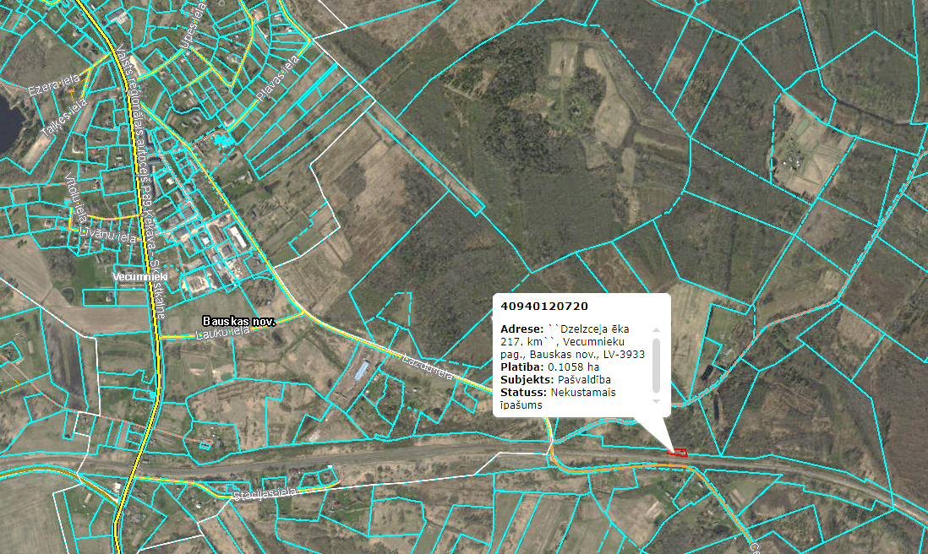

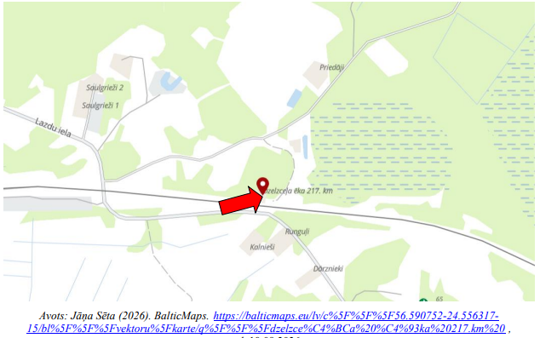
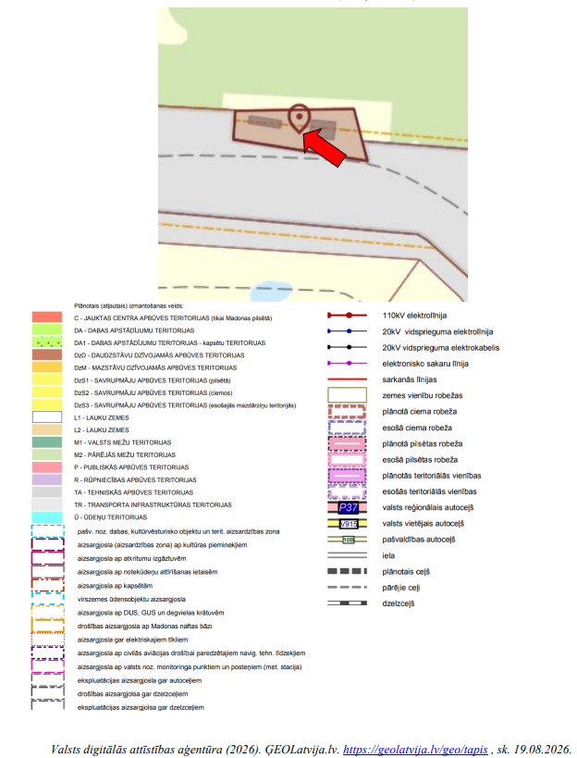

Dzīvojamā māja un tai pieguļošā teritorija
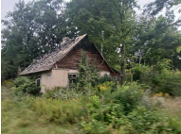 | 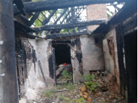
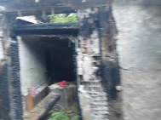 | 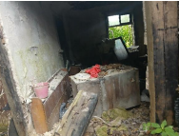
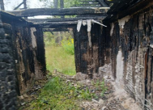 | 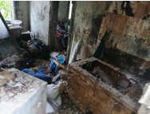
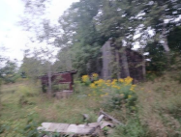 | 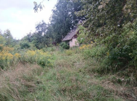

Izsoles noteikumu 2.pielikums

BAUSKAS NOVADA PAŠVALDĪBAI
PIETEIKUMS

Nekustamā īpašuma ,,Vecumnieki – Birze, Dzelzceļa ēka 217.km”,

Vecumnieku pagasts, Bauskas novads, kadastra Nr. 4094 012 0720 izsolei

_______________________________________________________Nosaukums /vārds uzvārds

piesakās uz nekustamā īpašuma ,,Vecumnieki – Birze, Dzelzceļa ēka 217.km”, Vecumnieku pagasts, Bauskas novads, kadastra Nr.4094 012 0720, izsoli un apliecina, ka:

- Esmu iepazinies ar Nekustamā īpašuma izsoles noteikumiem un piekrītu tiem;
- Apliecinu, ka man nav pasludināts maksātnespējas process, nav apturēta vai pārtraukta saimnieciskā darbība, nav uzsākta tiesvedība par bankrotu;
- Pieteikumā visas sniegtās ziņas ir patiesas.

Pretendents: ____________________________________________________________
Pretendenta pilnvarotā persona: _____________________________________________
Juridiskas personas reģ. Nr.: ___________________________________personas kods)
Juridiskā un faktiskā adrese: ____________________________________(dzīves vieta)
Kontaktpersona: ____________________________tālrunis_______________________
e-pasta adrese __________________________ faksa numurs _____________________
Bankas rekvizīti:
_____________________ ___________________________________
Datums paraksts un tā atšifrējums

Pielikumā:
□ Reģistrācijas maksas samaksu apliecinošs dokuments
□ Drošības naudas samaksu apliecinošs dokuments

Izsoles noteikumu 3.pielikums

IZSOLES DALĪBNIEKA REĢISTRĀCIJAS APLIECĪBA Nr.__________

Izsoles dalībnieka vārds, uzvārds, juridiskās personas pilns nosaukums

_______________________________________________________________________

_______________________________________________________________________

dzīves vieta vai juridiskā adrese, tālruņa numurs

_______________________________________________________________________

_______________________________________________________________________

nomaksājis (-usi) reģistrācijas maksu 20,00 EUR (divdesmit euro) un nodrošinājumu
250 EUR (divi simti piecdesmit euro) un ieguvis (-usi) tiesības piedalīties izsolē, kura notiks 2026. gada 14. oktobrī plkst. 13.00 Uzvaras ielā 1, Bauskā, 2.stāva sēžu zālē un kurā tiks izsolīts Bauskas novada pašvaldības nekustamais īpašums ,,Vecumnieki – Birze, Dzelzceļa ēka 217.km”, Vecumnieku pagasts, Bauskas novads, kadastra Nr.404 012 0720.

Izsolāmā objekta nosacītā cena (izsoles sākuma cena): 2 500 EUR (divi tūkstoši pieci simti euro).

Apliecība izdota 2026. gada _______________

Reģistratora ____________________________

vārds, uzvārds, paraksts

Izsoles noteikumu 4.pielikums

IZSOLES PROTOKOLS

Izsoles laiks un vieta: 2026. gada 14. oktobrī, plkst. 13.00, Uzvaras ielā 1, Bauskā

Izsolāmā objekta nosaukums un adrese – ,,Vecumnieki – Birze, Dzelzceļa ēka 217.km”, Vecumnieku pagasts, Bauskas novads, kadastra Nr.4094 012 0720.
Izsolāmā objekta pārdošanas sākumcena – 2 500 EUR (divi tūkstoši pieci simti euro).

Izsoles gaita: __________________________________________________________________

_____________________________________________________________________________

___________________________________________________________________________________________________________________________________________________________________________________________________________________________________________________________________________________________________________________________________________________________________________________________________________________________________________________________________________________________________________________________________________________________

Izsolē piedāvātā augstākā cena (summa ar cipariem un vārdiem)

_____________________________________________________________________________

(izsoles dalībnieka, kurš par objektu nosolījis augstāko cenu - vārds, uzvārds, juridiskās personas pilns nosaukums)_______________________________________________________________

_____________________________________________________________________________

Reģistrācijas kartītes Nr._____

Iemaksāts nodrošinājums 250 EUR (divi simti piecdesmit euro) apmērā.

Objekta pircējam līdz 2026. gada 27. oktobrim jāpārskaita izsoles komisijas norādītajā kontā (summa ar cipariem un vārdiem)__________________________________________________

_____________________________________________________________________________

Pircējs apņemas nomaksāt visu summu līdz 2026. gada 27. oktobrim.

Izsoles noteikumi pircējam ir zināmi.

Izsoles komisijas priekšsēdētājs ___________ G.Kalniņš

Komisijas locekļi: ________________ E.Paičs

_____________________E.Grigorjeva

______________________G.Vīgupa

________________________D.Platonova

_______________________S.Oļehnoviča

Nosolītā objekta pircēja vārds, uzvārds, juridiskas personas nosaukums

_____________________________________________________________________________

Pircēja vai pilnvarotās personas paraksts

Izsoles noteikumu 5.pielikums

I Z Z I Ņ A

norēķinam par izsolē iegūto objektu

Izsoles dalībnieka, izsolāmā objekta nosolītāja vārds, uzvārds, juridiskās personas pilns nosaukums _____________________________________________________________________________

________________________________________________________adrese un tālruņa numurs _____________________________________________________________________________
izsolē, kas notika 2026. gada 14. oktobrī Uzvaras ielā 1, Bauskā, ieguva īpašumā nekustamo īpašumu ,,Vecumnieki – Birze, Dzelzceļa ēka 217.km”, Vecumnieku pagasts, Bauskas novads, kadastra Nr.4094 012 0720, par summu (summa cipariem un vārdiem)

_____________________________________________________________________________

_____________________________________________________________________________

Iemaksāts nodrošinājums 250 EUR (divi simti piecdesmit euro) apmērā.

Līdz 2026. gada 27. oktobrim Nr. LV06UNLA0050014355676, AS „SEB” banka, kods UNLALV2X ar atzīmi „Nekustamā īpašuma ,, Dzelzceļa ēka 217.km”, Vecumnieku pag., Bauskas nov., pirkuma maksa” ___________________________

(summa ar cipariem un vārdiem) _________________________________________________

_____________________________________________________________________________

Izsoles komisijas priekšsēdētājs ______________

Protokolists _______________

Izsoles noteikumu 6.pielikums
PROJEKTS
Nekustamā īpašuma PIRKUMA LĪGUMS
Bauskā
2026. gada ………………. Nr.__________

Bauskas novada pašvaldība, nodokļu maksātāja reģistrācijas Nr.90009116223, adrese: Uzvaras iela 1, Bauska, Bauskas nov., LV-3901 (turpmāk – Pārdevējs), Bauskas novada pašvaldības priekšsēdētāja Aivara Mačeka personā, kurš rīkojas saskaņā ar nolikumu,
un_____________________, p.k./Reģistrācijas Nr. ____________, adrese: _________________, (turpmāk – Pircējs) ___________________ personā, kurš rīkojas saskaņā __________________, turpmāk tekstā abi kopā saukti – Puses, pamatojoties uz Bauskas novada domes 2026. gada 30. jūlija lēmumu Nr.371 ,,Par Bauskas novada pašvaldības nekustamā īpašuma - Vecumnieki – Birze, Dzelzceļa ēka 217km, Vecumnieku pagastā nodošanu atsavināšanai” un Bauskas novada pašvaldības Nekustamo īpašumu atsavināšanas komisijas ___.____.____. lēmumu “………………”, noslēdz šo līgumu (turpmāk – Līgums).

1. Līguma priekšmets
  - Pārdevējs pārdod un nodod īpašumā, un Pircējs pērk un pieņem īpašumā līdz ar visiem piederumiem, tiesībām, apgrūtinājumiem un saistībām Pārdevējam piederošo nekustamo īpašumu ,,Vecumnieki – Birze, Dzelzceļa ēka 217.km”, Vecumnieku pagasts, Bauskas novads, kadastra Nr.4094 012 0720 (turpmāk – Nekustamais īpašums).
  - Īpašuma tiesības uz Nekustamo īpašumu reģistrētas Zemgales rajona tiesas Vecumnieku pagasta zemesgrāmatu nodalījumā Nr.100000065817.

2. Pirkuma maksa un tās samaksas kārtība
Nekustamā īpašuma pirkuma maksa ir EUR ……….. (……………. euro), ko Pircējs ir samaksājis Pārdevējam pirms Līguma parakstīšanas dienas, veicot bezskaidras naudas pārskaitījumu Pārdevēja AS ,,SEB Banka” norēķinu kontā LV06UNLA0050014355676.

3. Nekustamā īpašuma nodošana un īpašuma tiesību pāreja
  - Pircējam ir zināms Nekustamā īpašuma faktiskais un juridiskais stāvoklis Līguma parakstīšanas dienā, un viņam nav un nebūs šajā sakarā nekādu pretenziju pret Pārdevēju, ko apliecina Pircēja paraksts uz Līguma.
  - Pārdevējs garantē, ka Līguma parakstīšanas dienā Nekustamais īpašums ne kopumā, ne pa daļām nav nevienam citam atsavināts, nav ieķīlāts, par to nav strīdu, tam nav uzlikts aizliegums, tas nav nekādā citā veidā apgrūtināts, izņemot tos apgrūtinājumus, kuri jau ierakstīti zemesgrāmatā uz Nekustamo īpašumu Līguma slēgšanas dienā un tos, kas norādīti Nekustamā īpašuma izsoles noteikumos. Pārdevējs garantē, ka līdz Pircēja īpašuma tiesību uz Nekustamo īpašumu nostiprināšanai zemesgrāmatā Pārdevējs neveiks nekādas darbības, kas pasliktina Nekustamā īpašuma faktisko un tiesisko stāvokli.
  - Ar Līguma noslēgšanas brīdi Pircējam pāriet Nekustamā īpašuma valdījuma tiesības. Pircējam ir pienākums kā valdītājam uzturēt un lietot Nekustamo īpašumu atbilstoši noteiktajam Nekustamā īpašuma lietošanas mērķim. Ar valdījuma tiesību iegūšanas brīdi Pircējs ir atbildīgs un pilda visus pienākumus, kādus normatīvie akti noteic īpašniekam, un veic visus ar Nekustamo īpašumu saistītos maksājumus un nodokļus.
  - Ar Līguma noslēgšanas brīdi Pārdevējam izbeidzas Nekustamā īpašuma valdījuma tiesības un pārvaldīšanas pienākums.
  - Visu risku par zaudējumiem, kas var rasties saistībā ar Nekustamo īpašumu trešajām personām, no Līguma spēkā stāšanās dienas uzņemas Pircējs.
  - Nekustamā īpašuma tiesības Pircējam pāriet ar īpašuma tiesību nostiprināšanu zemesgrāmatā uz Pircēja vārda.
  - Pēc Līguma noslēgšanas var tikt sastādīts Nodošanas – pieņemšanas akts, kuru paraksta iestādes „Vecumnieku apvienības pārvalde” atbildīgā persona.

- pušu tiesības un pienākumi
  - Pārdevējs pēc Līguma noslēgšanas izsniedz Pircējam nostiprinājuma lūgumu Pircēja īpašuma tiesību uz Nekustamo īpašumu reģistrēšanai zemesgrāmatā.
  - Puses vienojas, ka Pircējs iesniedz Zemgales rajona tiesā Pārdevēja nostiprinājuma lūgumu īpašuma tiesību nostiprināšanai zemesgrāmatā uz Pircēja vārda, sedzot visus ar to saistītos izdevumus.
  - Pircējam ir pienākums trīs darba darbadienu laikā pēc Līguma noslēgšanas noslēgt Līgumu ar pakalpojumu sniedzējiem par komunālo pakalpojumu (ūdens, kanalizācija, siltums, atkritumi) sniedzējiem.
  - Pircējam ir pienākums viena mēneša laikā pēc Līguma noslēgšanas nostiprināt īpašuma tiesības uz Nekustamo īpašumu zemesgrāmatā.
  - Puses ir savstarpēji atbildīgas par Līguma saistību neizpildīšanu vai nepienācīgu pildīšanu un atlīdzina otrai Pusei radušos zaudējumus. Katra Puse ir atbildīga par zaudējumiem, kas nodarīti pašas vainas vai nolaidības dēļ.

- Citi noteikumi
  - Līgums stājas spēkā dienā, kad to ir parakstījušas abas Puses, un ir spēkā līdz pilnīgai Pušu no Līguma izrietošo saistību izpildei.
  - Jautājumu risināšanā, attiecībā uz kuru Līgumā nav ietverti noteikumi, Puses piemēro attiecīgo Latvijas Republikas normatīvo aktu noteikumus.
  - Puses apstiprina, ka ir sapratušas Līguma saturu un nozīmi, tā juridiskās sekas, kā arī ka Līgums atbilst viņu gribai.
  - Visi strīdi un nesaskaņas, kas Pusēm rodas Līguma izpildes gaitā, risināmi savstarpēju pārrunu ceļā, bet, nepanākot vienošanos 30 (trīsdesmit) dienu laikā, strīdus izskata Latvijas Republikas tiesa, piemērojot Latvijas Republikas normatīvos aktus.
  - Ja kāds no Līguma noteikumiem zaudē spēku, tas neietekmē pārējo Līguma noteikumu spēkā esamību.
  - Papildu Līgumam Puses apņemas parakstīt arī citus nepieciešamos dokumentus un veikt visas darbības, kas ir pamatotas un nepieciešamas, lai veicinātu Līguma pienācīgu izpildi, tā mērķa sasniegšanu un Pušu tiesību realizēšanu.
  - Līgums ir saistošs Pusēm, kā arī to tiesību un saistību pārņēmējiem. Ja Līguma parakstītājs tā noslēgšanas dienā nav bijis pilnvarots pārstāvēt Pusi, par kuras pārstāvi viņš uzdodas, tad viņš uzņemas pats kā fiziska persona visas saistības no parakstītā Līguma un atbild par to izpildi ar visu savu mantu.
  - Līgums sastādīts uz 2 (divām) lappusēm latviešu valodā 3 (trīs) eksemplāros, pa vienam katrai no Pusēm, trešais – iesniegšanai zemesgrāmatā.

- Pušu paraksti
Pārdevējs  Bauskas novada pašvaldība | Pircējs

